**РОССИЙСКИЙ УНИВЕРСИТЕТ ДРУЖБЫ НАРОДОВ**

**Факультет физико-математических и естественных наук**

**Кафедра прикладной информатики и теории вероятностей**

**ОТЧЕТ**

**по лабораторной работе №**

*дисциплина: Архитектура компьютера*

Студент: Манукян Захар

Группа: НБИбд-03-24

**МОСКВА**

2024 г.

1 Цель работы

Целью работы является освоение процедуры оформления отчетов с помощью легковесного языка разметки Markdown.

2 Выполнение лабарторной работы

Открываю терминал. Перешёл в каталог курса сформированный при выполнении лаборатор- ной работы No2 как на рисунке и обновил локальный репозиторий, скачав изменения из удаленного репозитория с помощью команды git pull (рис 2.1)

Рис 2.1

Перехожу в каталог с шаблоном отчета по лабараторной работе No3 (рис 2.2)

Рис 2.2

Провожу компиляцию шаблона с использованием Makefile. Для этого ввожу команду make (рис 2.3)

Рис 2.3

Проверяю успешную компиляцию файлов report.docx и report.pdf. (рис 2.4)

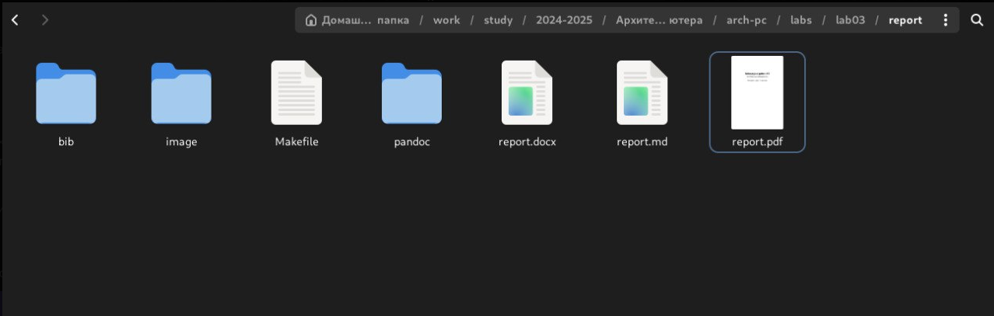Рис 2.4

Удаляю полученный файл с использованием Makefile. Для этого ввожу команду make clean. (рис 2.5)

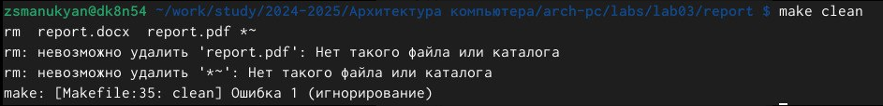Рис 2.5

Проверяем коректное удаление файлов report.pdf и report.docx. (рис 2.6)

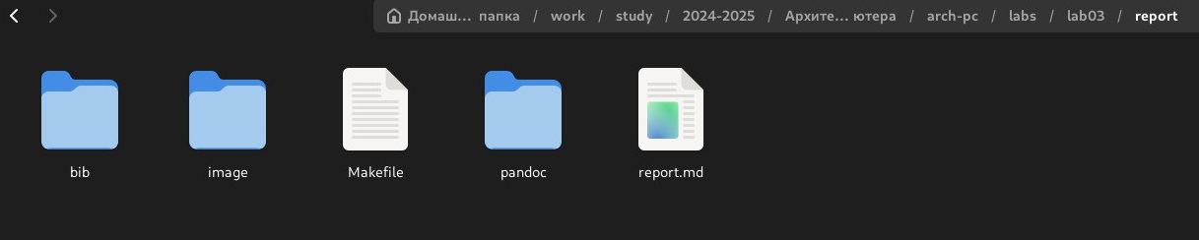Рис 2.6

Открываю файл report.md через терминал (рис 2.7)

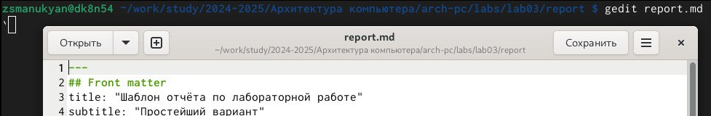Рис 2.7

Загружаю файлы на Github.

3 Вывод

При выполнении лабораторной работы я освоил процедуры оформления отчета с помощью легковесного языка разметки Markdown.